Peningkatan Hasil Belajar Siswa pada Pelajaran Matematika dengan Menggunakan Media Kantong Nilai Bilangan di Kelas 3 SDN 1 Tambakmenjangan Lamongan

Moh. Fathul Habib
Universitas Terbuka – hfathul56@gmail.com

ABSTRAK Pembelajaran matematika oleh beberapa siswa, sangat menakutkan, media dan strategi pembelajaran yang disampaikan kurang tepat. Sehingga siswa mengalami kesulitan pada saat penyampaian materi pelajaran Matematika. Dengan kondisi yang seperti ini perlu adanya media pembelajaran sebagai sarana penunjang proses pembelajaran, media juga berfungsi untuk mempermudah siswa dalam memahami materi yang disampaikan. rumusan masalah dalam penelitian ini Bagaimanakah peningkatan kemampuan belajar siswa pada mata pelajaran matematika dengan menggunakan media kantong nilai bilangan di kelas III SDN1 Tambakmenjangan Lamonga Dalam proses pembelajaran dilakukan melalui kantong nilai bilangan menggunakan siklus yang pertama permainan media kantong nilai bilangan dilakukan secara berkelompok sedangkan pada siklus yang kedua permainan media kantong nilai bilangan dilakukan secara individu.Hasil yang telah diperoleh pada penelitian ini menunjukkan kemampuan berlajar siswa mengalami peningkatan. Yaitu pra siklus memiliki ketuntasan 40%, meningkat 50% menjadi 60%. aktivitas belajar menunjukkan Belum berhasil menurun, yaitu 60%,50%,40%.
Kata Kunci: Kantong Nilai Bilangan, Kemampuan Belajar.

—————————— ♦ ——————————
- Pendahuluan
Kegiatan pembelajaran dikatakan berhasil apabila hasil yang diinginkan tercapai. Guru memberi motivasi terhadap kemampuan siswa. Kemampuan siswa dapat diketahui dari adanya interaksi antara siswa dan guru. Matematika adalah cabang suatu ilmu pengetahuan yang mempelajari tentang perhitungan, pengkajian dan penggunaan nalar atau kemampuan berpikir seseorang secara logika dan pikiran logis, kritis analistis dan sistematis(Yayuk:2019). Dalam pembelajaran matematika siswa diharapkan agar mampu bernalar dan berpikir kritis dalam mengerjakan soal-soal matematika. Pendidikan adalah interaksi anta guru dan peserta didik dimasyarakat (Rustam: 2022). Suatu bangsa akan memiliki karakter yang baik apabila di sekolah siswanya baik. Sekolah merupakan tempat bertemunya guru dan murid untuk proses pembelajaran. Seiring dengan perkembangan zaman dan IPTEK, sekolah selalu melakukan perbaikan dalam hal mutu pendidikan, pembaharuan model, metode maupun media dalam proses belajar.
Belajar adalah suatu aktivitas yg dilakukan seorang dengan sengaja atau tidak sengaja oleh setiap individu, akibatnya terjadi perubahan pengetahuan dari yang tidak tau menjadi mengerti berdasarkan yang tidak bisa berjalan menjadi mampu berjalan, tidak mampu membaca menjadi mampu membaca dan sebagainya (Makki:2019). Pelaksanaan pembelajaran hanya sekedar membaca, menulis, menghafal dan mengingat, melainkan usaha dalam medapatkan ilmu menjadi hasil berdasarkan aktivitas belajar dan pembelajaran.
Menurut Arsyad (2002: 4) media adalah semua bentuk perantara yang digunakan oleh manusia untuk menyampaikan atau menyebar ide, gagasan atau pendapat, sehingga ide, gagasan atau pendapat yang dikemukakan itu sampai kepada penerima yang dituju.
Mata pelajaran matematika membutuhkan media pelajaran yang cocok dengan ilmu matematika. Dengan menggunakan media kantong nilai bilangan yang sederhana ini diharap anak-anak lebih paham dan jelas, sehingga hasil belajar menjadi baik.
Berdasarkan uraikan di atas, Rendahnya kemampuan siswa pada mata pelajaran matematika .Siswa mengalami kesulitan dalam pembelajaran matematika.Nilai matematika siswa masih dibawah KKM. Bedasarkan ident2ifikasi uraikan di atas, maka penulis ingin
menganalisis masalah sebagai berikut :
1. Analisis Rendanya kemampuan siswa pada mata pelajaran matematika 2. Analisis Siswa mengalami kesulitan dalam pembelajaran matematika.
3. Analisis Nilai matematikasiswa masih dibawah KKM.
masalah di atas, maka rumusan masalah dalam penelitian ini adalah Bagaimanakah peningkatan kemampuan belajar siswa pada mata pelajaran matematika dengan menggunakan media kantong nilai bilangan di kelas III SDN1 Tambakmenjangan Lamonga. rumusan masalah yang telah diuraikan di atas, maka tujuan dari peneliti ini adalah Untuk meningkatan Kemampuan Belajar Siswa Pada Mata Pelajaran Matematika Dengan Menggunakan Media Kantong Nilai Bilangan Kelas III di SDN1 Tambakmenjangan Lamongan.

- Metode
(Sardiman, 2009:73-74) mengemukakan kemampuan adalah “perubahan tenaga pada diri seorang yang ditandai menggunakan keluarnya pikiran dan didahului menggunakan tanggapan terhadap adanya tujuan.
Penelitian ini dilaksanakan pada bentuk siklus pada setiap siklusnya terdiri empat komponen, yaitu perencanaan, tindakan, observai dan refleksi.Jika pada siklus pertama hasil tidak sesuai yang harapkan, maka penelitian akan dilanjutkan siklus Kedua.
Dalam penelitian ini teknik data yang digunakan adalah kuantitatif deskriptif yakni kemampuan keberhasilan permainan media kantong nilai bilangan, apabila dilaksanakan berhasil maka nilainya di atas KKM 72.
Menurut Nana Sudjana (2006) untuk mencari nilai rata-rata dari keseluruhan siswa dalam satu kelas menggunakan rumus sebagai berikut:

X = ⅀^{x}
N
Keterangan:
X : Nilai rata-rata
⅀^{x} : Jumlah semua nilai siswa N : Banyaknya siswa

Hasil perhitungan menggunakan kriteria ketuntasan belajar siswa yang dikelompokkan menjadi dua kategori, yaitu kategori tuntas dan kategori 3tidak tuntas, dengan kriteria sebagai berikut:

Kriteria Ketuntasan | Kualifikasi
≥ 72 | Tuntas
≤72 | Tidak Tuntas

- Hasil dan Pembahasan
Hasil penelitian semuanya menerapkan permainan kantong nilai bilangan dalam
pembelajaran matematika pada sekolah dasar, tetapi menggunakan permainan yang tidak sinkron yakni dalam siklus I permainan dilakukan secara grup sedangkan dalam siklus II permainan dilakukan secara individu. Kedua siklus penelitian dilaksanakan di SDN1 Tambakmenjangan Lamongan terutama pada kelas rendah yakni kelas III menggunakan jumlah murid 10 orang yang terfokus dalam penerapan permainan kantong nilai bilangan dalam pembelajaran matematika di sekolah dasar. Standar Kompetensi yang dipakai pada penelitian ini menghitung satuan baku, dan penggunaannya pada pemecahan masalah. Kompetensi Dasar yang diambil oleh peneliti adalah menghitung satuan baku untuk panjang berat dan waktu.
Nilai hasil belajar diperoleh dengan menggunakan lembar soal yang disediakan. Pada siklus pertama, dari jumlah 10 siswa ada 5 siswa yang sudah mampu mencapai keberhasilan belajar 50% . sedangkan 5 siswa mendapat nilai 50% bukan 72% sehingga belum tuntas.

Tabel 1 Nilai Pra Siklus dan Siklus I
No | Nama | Pra Siklus | Keterang an | Siklus I | Keterang an
1 | Achmad Afif Zaerafi | 55 | Belum Tuntas | 65 | Belum Tuntas
2 | Achmad Khizbi Adi Permata | 50 | Belum Tuntas | 60 | Belum Tuntas
3 | Alias Qotrun Nada | 78 | Tuntas | 82 | Tuntas
4 | Berlian Mursyidah Putri | 72 | Tuntas | 80 | Tuntas
5 | Fida Nuraida Ramadhan | 45 | Belum Tuntas | 55 | Belum Tuntas
6 | Mita Anggraini Ningsih | 45 | Belum Tuntas | 52 | Belum Tuntas
7 | M. Fahril Nizam Maulidan | 80 | Tuntas | 86 | Tuntas
8 | Muhammad Rayhan  AlAzmi | 65 | Belum Tuntas | 73 | Tuntas
9 | Rafael Putra Anwar | 55 | Belum Tuntas | 65 | Belum Tuntas
10 | Narda Shofia Auliya | 80 | Tuntas | 86 | Tuntas
 | Jumlah | 625 |  | 701 | UNTAS
 | Rata-rata | 62,5 |  | 70,1
 | Nilai Tertinggi | 80 |  | 86
 | Nilai Terendah | 45 |  | 52
 | Presentase Belum Tuntas | 60% |  | 50%
 | Presentase Tuntas | 40% |  | 50%

Tabel 2 Perbandingan Pra Siklus dan Siklus I
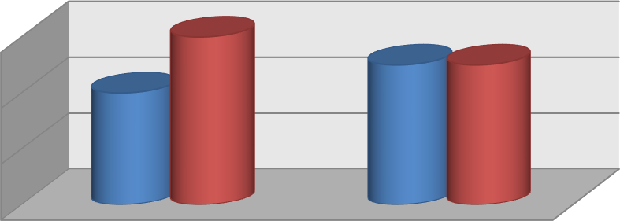
Gambar 1 perbandingan Pra Siklus dengan Siklus I
60%

40%
Tuntas
Tidak Tuntas
20%

0%
Pra Siklus
Siklus I

Tabel 3 Hasil Belajar Siswa Siklus I

No | Nama | Nilai | Keterangan
1 | Achmad Afif Zaerafi | 65 | Belum Tuntas
2 | Achmad Khizbi Adi Permata | 60 | Belum Tuntas
3 | Alias Qotrun Nada | 82 | Tuntas
4 | Berlian Mursyidah Putri | 80 | Tuntas
5 | Fida Nuraida Ramadhan | 55 | Belum Tuntas
6 | Mita Anggraini Ningsih | 52 | Belum Tuntas
7 | M. Fahril Nizam Maulidan | 86 | Tuntas
8 | Muhammad Rayhan Al Azmi | 73 | Tuntas
9 | Rafael Putra Anwar | 65 | Belum Tuntas
10 | Narda Shofia Auliya | 86 | Tuntas
 | Jumlah | 701
 | Rata-rata | 70,1
 | Nilai Tertinggi | 86
 | Nilai Terendah | 52
 | Presentase Belum Tuntas | 50%
 | Presentase Tuntas | 50% | TUNTAS

Tabel 4 Daftar Nilai Hasil Belajar Siklus II

No | Nama | Nilai | Keterangan
1 | Achmad Afif Zaerafi | 72 | Tuntas
2 | Achmad Khizbi Adi Permata | 68 | Belum Tuntas
3 | Alias Qotrun Nada | 95 | Tuntas
4 | Berlian Mursyidah Putri | 89 | Tuntas
5 | Fida Nuraida Ramadhan | 62 | Belum Tuntas
6 | Mita Anggraini Ningsih | 58 | Belum Tuntas
7 | M. Fahril Nizam Maulidan | 100 | Tuntas
8 | Muhammad Rayhan Al Azmi | 80 | Tuntas
9 | Rafael Putra Anwar | 69 | Belum Tuntas
10 | Narda Shofia Auliya | 100 | tuntas
 | Jumlah | 793
 | Rata-rata | 79,3
 | Nilai Tertinggi | 100
 | Nilai Terendah | 58
 | Presentase Belum Tuntas | 40%
 | Presentase Tuntas | 60%

Tabel 5 Hasil Belajar Siswa Siklus II

No | Nama | Nilai | Keterangan
1 | Achmad Afif Zaerafi | 72 | Tuntas
2 | Achmad Khizbi Adi Permata | 68 | Belum Tuntas
3 | Alias Qotrun Nada | 95 | Tuntas
4 | Berlian Mursyidah Putri | 89 | Tuntas
5 | Fida Nuraida Ramadhan | 62 | Belum Tuntas
6 | Mita Anggraini Ningsih | 58 | Belum Tuntas
7 | M. Fahril Nizam Maulidan | 100 | Tuntas
8 | Muhammad Rayhan Al Azmi | 80 | Tuntas
9 | Rafael Putra Anwar | 69 | Belum Tuntas
10 | Narda Shofia Auliya | 100 | Tuntas
 | Jumlah | 79
 | Rata-rata | 79
 | Nilai Tertinggi | 100
 | Nilai Terendah | 508
 | Presentase Belum Tuntas | 40%
 | Presentase Tuntas | 60%

Tabel 6 Peningkatan Belajar Siswa Pra Siklus, Siklus I dan Siklus II
Kriteria | Pra Siklus |  | Siklus I |  | Siklus II
Kriteria | Jumlah | Presenta se | Jumlah | Presenta se | Jumla h | Present ase
 | Siswa | % | Siswa | % | Siswa | %
Tuntas | 4 | 40% | 5 | 50% | 6 | 60%
Tidak Tuntas | 6 | 60% | 5 | 50% | 4 | 40%
Jumlah | 10 | 100% | 10 | 100% | 10 | 100%

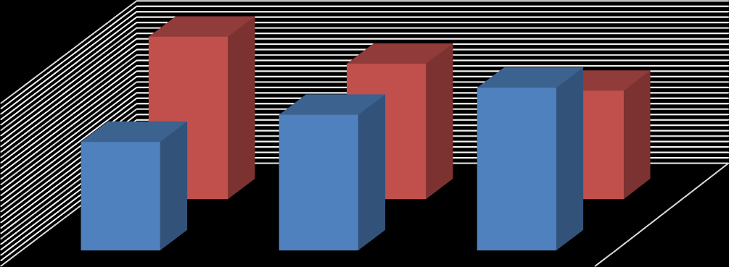
Hasil Belajar Siswa Pra Siklus, Evaluasi Siklus I dan Siklus II
60%
50%
60% 40%
Tuntas Tidak Tuntas 2
Gambar 2 Diagram Hasil Evaluasi
- Simpulan
Kelas III SDN Tambakmenjangan Lamongan menggunakan pembelajaran dengan media kantong nilai bilangan dinyatakan berhasil dengan mata pelajaran matematika materi satuan baku di kelas III SDN1 Tambakmenjangan Lamongan. Dari hasil dilaksanakan pada saat pembelajaran dengan Menggunakan media kantong nilai bilangan terdapat peningkatan dari pra siklus, siklus I, dan siklus II.
Penggunaan media kantong nilai bilangan pada materi satuan baku mempunyai dampak positif, pada siswa kelas III SDN1Tambakmenjangan Lamongan, baik siklus I, ke siklus II. Yang mulanya hasil 40% 4 anak kemudian pada siklus I sebesar 50% 5 anak dan pada siklus II 60% yakni 6 anak. Dengan demikian hasil pencapaian mengalami peningkatan.

Daftar Pustaka

Arief S. Sadiman, dkk. (2009). Media Pendidikan: Pengertian, Pengembangan, dan Pemanfaatannya. Jakarta: PT Raja Grafindo Persada.
Arsyad, A. (2002). Media Pembelajaran. Jakarta: PT. Raja Grafindo.
Makki, M. Ismail dan Aflahah. ( 2019). Konsep Dasar Belajar Dan Pembelajaran.
Rustam, (Efendy R dkk:2022). Buku Ajar Pengantar Pendidikan.Jawa Indonesia (PRCI Pamekasan: Duta Media Publishing.
Suardi, Moh. 2018. Belajar dan Pembelajaran. Yogyakarta: Deepublish Yayuk,
Erna. 2019. Pembelajaran Matematika SD. Jawa Timur:
UniversitasMuhammadiyahMalang

